Додаток 1
До рішення Грушівської сільської ради від
21.05.2026 року №726
ЗАТВЕРДЖЕННО
Грушівський сільський голова
Сергій Мариненко

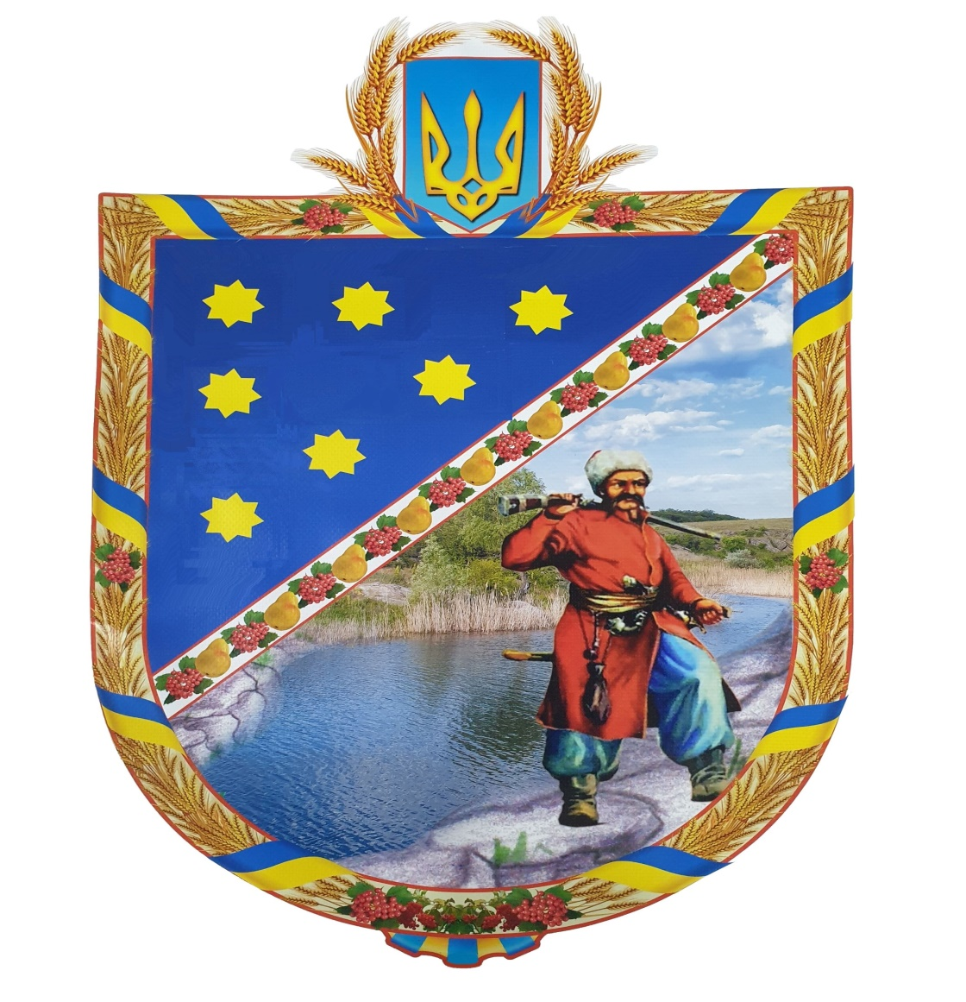

Додаток 2
до рішення Грушівської сільської ради
від 21.05.2026 року 726
ЗАТВЕРДЖЕНО
Грушівський сільський голова
Сергій Мариненко

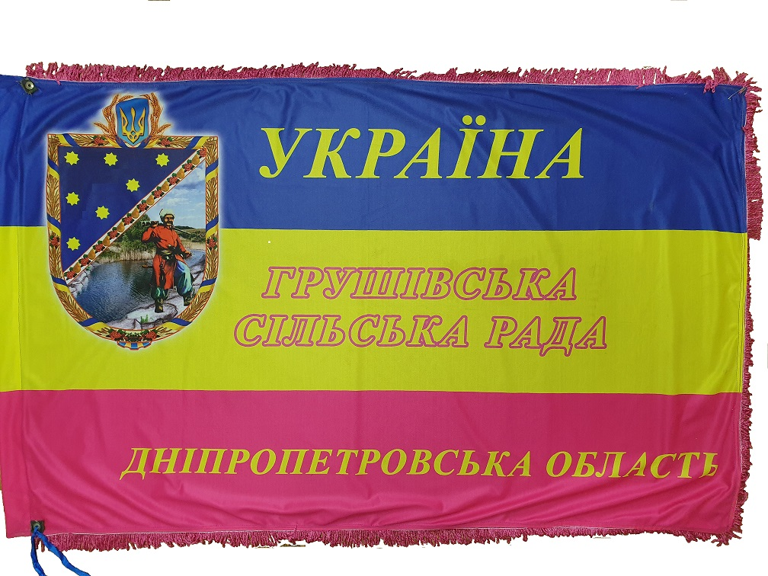

Додаток 3
до рішення Грушівської сільської ради
від 21.05.2026 року № 726
ЗАТВЕРДЖЕНО
Грушівський сільський голова
Сергій МАРИНЕНКО

ПОЛОЖЕННЯ
про герб та прапор Грушівської сільської територіальної громади

2026 рік

1. Загальні положення
1.1. Герб і Прапор Грушівської сільської територіальної громади є офіційними символами територіальної громади, що відображають її історичні традиції, самобутність, природні особливості та сучасний розвиток.
1.2. Герб і Прапор є власністю Грушівської сільської територіальної громади та використовуються для офіційного представлення громади.
1.3. Положення визначає статус, опис, порядок використання, відтворення та охорони герба і прапора громади.
2. Опис та статус символіки
2.1. Герб Грушівської сільської територіальної громади
Герб виконаний у вигляді щита. У лазуровому (синьому) полі щита розміщено сім золотих восьмипроменевих зірок. Від правого верхнього кута до лівого нижнього кута проходить срібна (біла) перев’язь, обтяжена зображенням груш та грон калини. У нижній частині щита зображено мальовничий берег річки з постаттю козака у червоному жупані. Щит увінчаний територіальною короною та обрамлений вінком із золотих колосків пшениці, переплетених синьо-жовтими стрічками.
2.2. Прапор Грушівської сільської територіальної громади
Прапор являє собою прямокутне полотнище, що складається з трьох горизонтальних смуг: верхньої синьої, середньої жовтої та нижньої малинової (вишнево-червоної) у співвідношенні 2:1:2. У верхній лівій частині (коло древка) розміщено герб громади. Співвідношення ширини прапора до його довжини становить 2:3.

3. Порядок використання герба та прапора
3.1. Герб і Прапор використовуються:
- На офіційних бланках сільської ради та її виконавчих органів;
- На фасадах адміністративних будівель;
- Під час офіційних церемоній, святкових заходів та засідань сесії;
- У Стратегії розвитку громади, інвестиційних паспортах, презентаційних матеріалах;
- На сувенірній продукції (за погодженням);
- В інших випадках, передбачених законодавством.
3.2. Використання герба і прапора здійснюється з повагою до їхнього статусу. Не допускається їхнє спотворення, зміна кольорів або елементів.

4. Відповідальність за порушення
Порушення вимог цього Положення тягне за собою відповідальність відповідно до чинного законодавства України.

5. Прикінцеві положення
5.1. Зміни та доповнення до цього Положення вносяться рішенням сесії Грушівської сільської ради.
5.2. Положення набирає чинності з дня його прийняття.

